在上一课的内容中，我们了解到了Ethereum从本质上来说是一种区块链网络。那么问题来了，作为普通人，我们怎么才能加入到Ethereum网络中去呢？

一种方式是针对开发者的，对开发者来说，可以通过代码直接跟以太坊网络进行交流互动。

开发者可以通过web3.js跟以太坊进行互动，可以把web3.js看做某种通往以太坊的入口。我们可以通过web3.js来进行交易，存储数据，或是进行其它的操作。

那么对于不想编程的普通大众来说，应该如何加入以太坊呢？

有两种简单的方式，其中之一是使用Metamask。Metamask是Chrome浏览器上的一个插件，通过这个插件，普通用户就可以轻松加入以太坊。

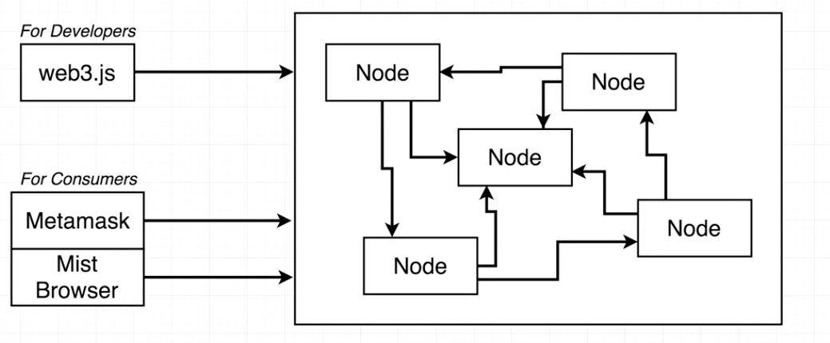

而另外一种方式是使用Mist Browser，一种轻量级但是全功能的浏览器。用户可以使用这个浏览器来浏览各种以太坊的应用。

在本教程中，我们主要使用的是Metamask。

顺便提一句，Metamask也支持EOS~

当然，对于大众来说，还有两种选择。

1.使用Ethereum官方提供的钱包软件

<https://www.ethereum.org/>

2.通过交易所进行交易。

考虑到本教程的主要目的是学习开发基于以太坊的区块链应用，所以对于钱包软件的使用，以及如何进行交易就略过了。

好了，我们下一课再见~